МИНИСТЕРСТВО ОБРАЗОВАНИЯ РЕСПУБЛИКИ БЕЛАРУСЬ

УЧРЕЖДЕНИЕ ОБРАЗОВАНИЯ

ГОМЕЛЬСКИЙ ГОСУДАРСТВЕННЫЙ ТЕХНИЧЕСКИЙ УНИВЕРСИТЕТ ИМЕНИ П. О. СУХОГО

Факультет автоматизированных и информационных систем

Кафедра «Информационные технологии»

дисциплина «Базы данных»

ОТЧЕТ ПО ЛАБОРАТОРНОЙ РАБОТЕ №4

«Разработка пользовательских функций, хранимых процедур, триггеров, курсоров, инструкций управление транзакциями»

Вариант №9

Выполнил: студент гр. ИТП-22

Расшивалов Н.И.

Принял: доцент Асенчик О.Д.

Гомель 2021

**1. Цель работы:** изучение возможностей основных программных модулей (функций, хранимых процедур) СУБД MS SQL Server и управления процессами изменения данных.

**3. Задание и методические указания по выполнению работы.**

**3.1. Разработка пользовательских функций**

В ранее разработанной БД MS SQL Server "Платежи студентов" создать пользовательские функции – по одной функции каждого из типов:

3.1.1 скалярные функции (среднюю сумму платежа для конкретного студента (параметры – ФИО студента));

3.1.2 табличные функции Inline количество студентов заданного факультета, проживающих в заданном городе (для списка городов);

3.1.3 табличные функции Multistatement (вывести, а потом удалить все сведения о студентах, которые за текущий год не оплатили заданную образовательную услугу;

**3.2. Разработка хранимых процедур**

В ранее разработанной БД MS SQL Server "Платежи студентов" создать хранимые процедуры.

Для определения количества полных лет студентов заданной группы; входные параметры: группа, факультет.

**3.3. Разработка триггеров**

В ранее разработанной БД MS SQL Server "Платежи студентов" создать триггеры

3.3.1 DML- триггеры типа AFTER (отправка клиенту сообщения при попытке изменения сокращенного названия факультета в таблице Факультеты)

3.3.2 DML- триггеры типа INSTEAD OF (При добавлении строки в таблицу Студенты, вывести сведения о количестве студентов из каждого города.);

3.3.3 DDL-триггеры (Создать DDL триггер, запрещающий изменять БД с выводом соответствующего сообщения).

**3.4. Разработка курсоров**

В ранее разработанной БД MS SQL Server "Платежи студентов" создать курсоры:

3.4.1 динамический;

3.4.2 для выборки данных;

3.4.3 для модификации данных.

Самостоятельно определить таблицы, над данными которых будут производиться манипуляции, назначение и выполняемые операции создаваемых курсоров; протестировать их работу.

**Выполнение заданий**

3.1.1 скалярные функции среднюю сумму платежа для конкретного студента (параметры – ФИО студента);

Листинг создания скалярной функции представлен на рисунке 1.

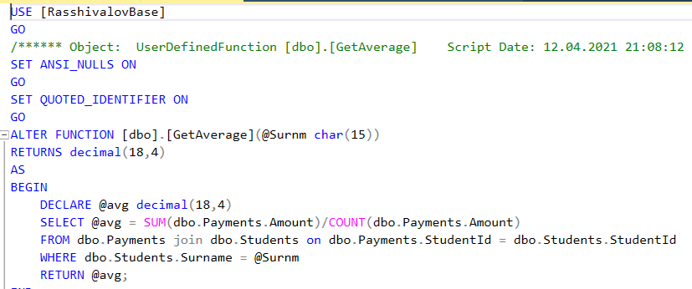

Рисунок 1 – Листинг создания скалярной функции

Листинг использования скалярной функции представлен на рисунке 2.

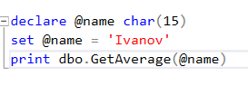

Рисунок 2 – Листинг использования скалярной функции

Результаты выполнения представлены на рисунке 3.



Рисунок 3 – Вывод средней суммы платежей для конкретного студента

3.1.2 табличные функции Inline (количество студентов заданного факультета, проживающих в заданном городе (для списка городов);

Листинг создания табличной функции *Inline* представлен на рисунке 4.

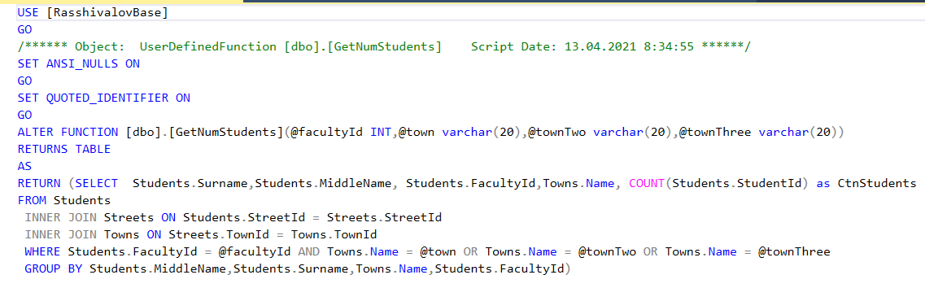

Рисунок 4 – Листинг создания табличной функции *Inline*

Листинг использования табличной функции *Inline* представлен на

рисунке 5.



Рисунок 5 – Листинг использования табличной функции *Inline*

Результаты выполнения представлены на рисунке 6.

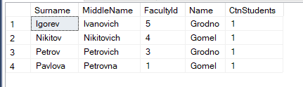

Рисунок 6 – Вывод количества студентов заданного факультета проживающих в заданном городе

3.1.3 табличные функции Multistatement (вывести, а потом удалить все сведения о студентах, которые за текущий год не оплатили заданную образовательную услугу;

);

Листинг создания табличной функции Multistatement представлен на рисунке 7.

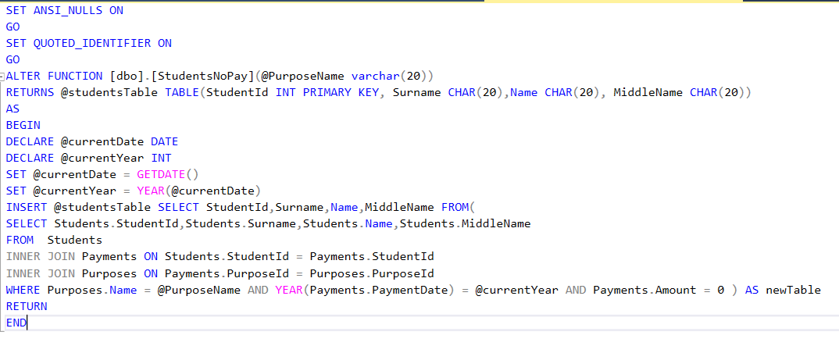

Рисунок 7 – Листинг создания табличной функции *Multistatement*

Листинг создания дополнительного запроса для удаления студентов, которые не оплатили заданную услугу в текущем году представлен на рисунке 8.



Рисунок 8 – Листинг запроса для удаления студентов, которые не оплатили заданную услугу в текущем году

Листинг использования табличной функции *Multistatement* представлен на рисунке 9.



Рисунок 9 – Листинг использования табличной функции *Multistatement*

Результаты выполнения представлены на рисунке 10.

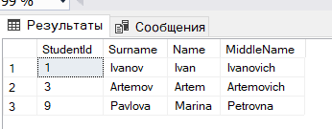

Рисунок 10 – Вывод данных о студентах, которые не оплатили указанную услугу в текущем году

**3.2. Разработка хранимых процедур**

Для определения количества полных лет студентов заданной группы; входные параметры: группа, факультет.

Листинг создания процедуры представлен на рисунке 11.

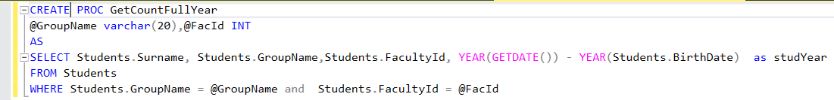

Рисунок 11 – Листинг создания хранимой процедуры

Листинг использования процедуры представлен на рисунке 12.



Рисунок 12 – Листинг использования процедуры

Результаты выполнения процедуры представлены на рисунке 13.

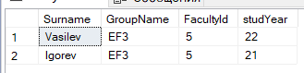

Рисунок 13 – Получение возраста студента

3.3.1 отправка клиенту сообщения при изменении номера телефона в таблице Студенты;

Листинг создания триггера представлен на рисунке 14.

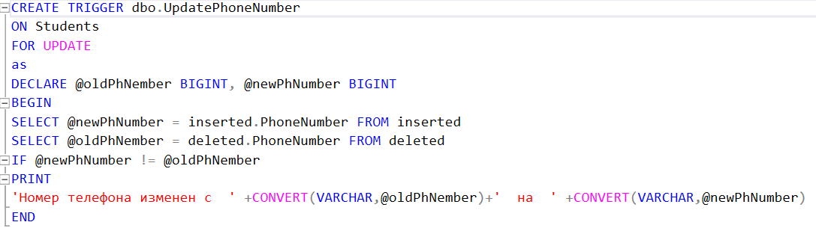

Рисунок 14 – Листинг создания триггера срабатывающего после обновления номера в таблице *Students*

Получение сообщения после изменения номера в таблице представлено на рисунке 15.

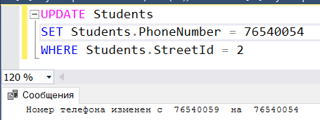

Рисунок 15 – Получение сообщения после изменения номера в таблице

3.3.2 DML- триггеры типа INSTEAD OF (При добавлении строки в таблицу Студенты, вывести сведения о количестве студентов из каждого города).

Листинг создания триггера представлен на рисунке 16.

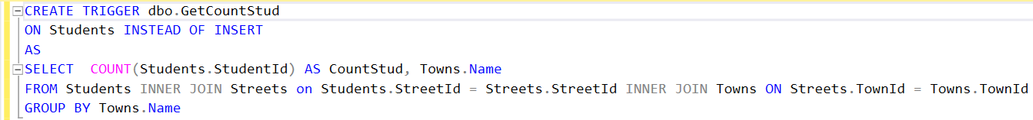

Рисунок 16 – Листинг создания триггера выводящие количество студентов из каждого города

Получение сообщения после попытки добавления данных представлено на рисунке 17.

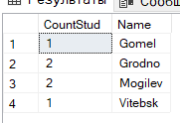

Рисунок 17 – Получение сообщения после попытки добавления данных

3.3.3 Создать DDL триггер, запрещающий изменять БД с выводом соответствующего сообщения.

Листинг создания триггера представлен на рисунке 18.

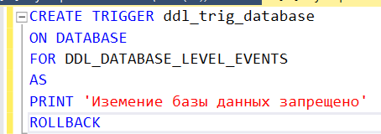

Рисунок 18 – Листинг создания триггера, запрещающего изменение в базе данных

Получение сообщения при попытке изменить БД на рисунке 19.

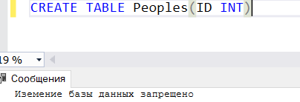

Рисунок 19 – Получение сообщения при попытке изменить БД

3.4.1 динамический курсор;

(Курсор выводящий данные о студентах, обучающихся в заданной группе).

Листинг создания динамического курсора представлен на рисунке 20.

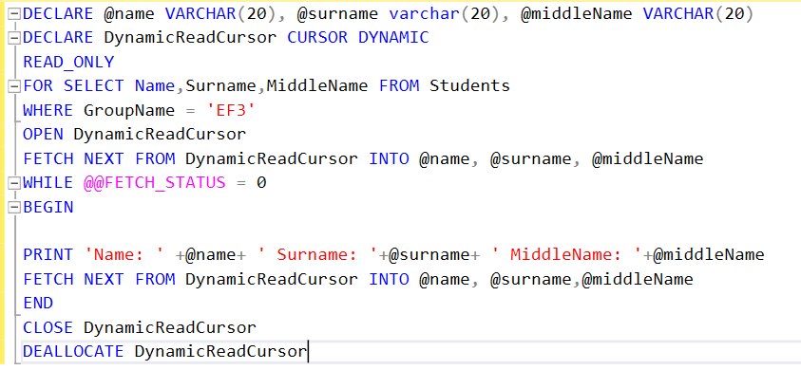

Рисунок 20 – Листинг создания курсора

Результаты вывода данных о студентах, обучающихся в заданной группе представлены на рисунке 21.

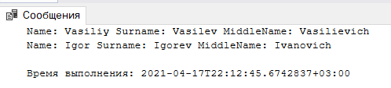

Рисунок 21 – Результаты вывода данных о студентах, обучающихся в заданной группе

3.4.2 Курсор для выборки данных (курсор, выводящий платежи заданного студента).

Листинг создания курсора представлен на рисунке 22.

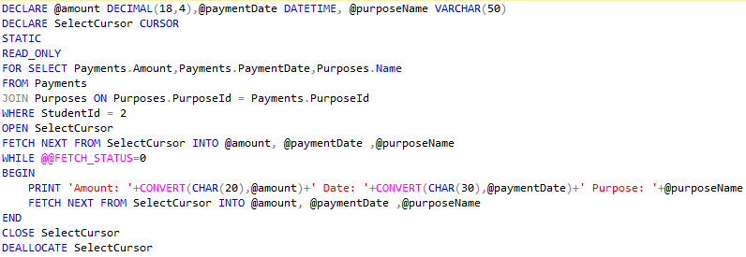

Рисунок 22 – Листинг создания курсора для выборки

Результаты вывода платежей заданного студента представлены на рисунке 23.



Рисунок 23 – Результаты вывода платежей заданного студента

3.4.3 для модификации данных (курсор, изменяющий заданную группу студентов).

Листинг создания курсора представлен на рисунке 24.

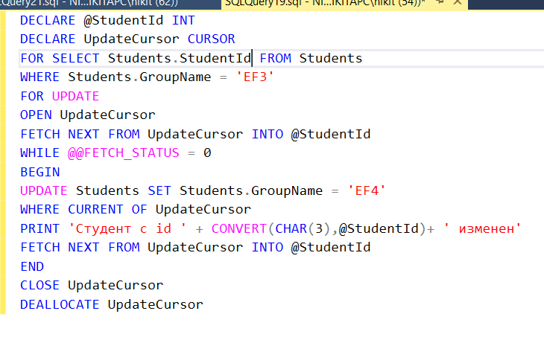

Рисунок 24 – Листинг создания курсора для модификации

Результаты вывода работы курсора для модификации на рисунке 25.

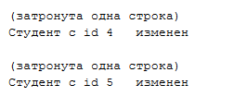

Рисунок 25 – Результаты вывода работы курсора для модификации

Вывод: в ходе лабораторной работы изучены функции пользователя, хранимые процедуры, триггеры, курсоры, а также принцип их работы.